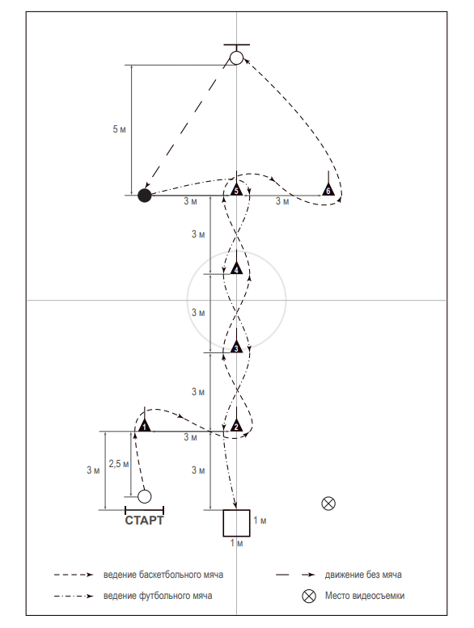
ОТБОР. 8 класс. СПОРТИГРЫ

